20-12-2022
- Χρωματίζω με γαλάζιο το ακέραιο μέρος του δεκαδικού αριθμού
και με κίτρινο το δεκαδικό του μέρος .

- Γράφω πάνω από κάθε αριθμό την αξία της θέσης του:

- Βάζω στη σειρά τους δεκαδικούς αριθμούς αρχίζοντας από τον μικρότερο :

- Γράφω τους αριθμούς , ως δεκαδικούς και ως δεκαδικά κλάσματα:

- Γράφω τους δεκαδικούς αριθμούς σαν δεκαδικά κλάσματα και τα δεκαδικά κλάσματα σαν δεκαδικούς αριθμούς :

- Συμπληρώνω ή χρωματίζω ό,τι λείπει :
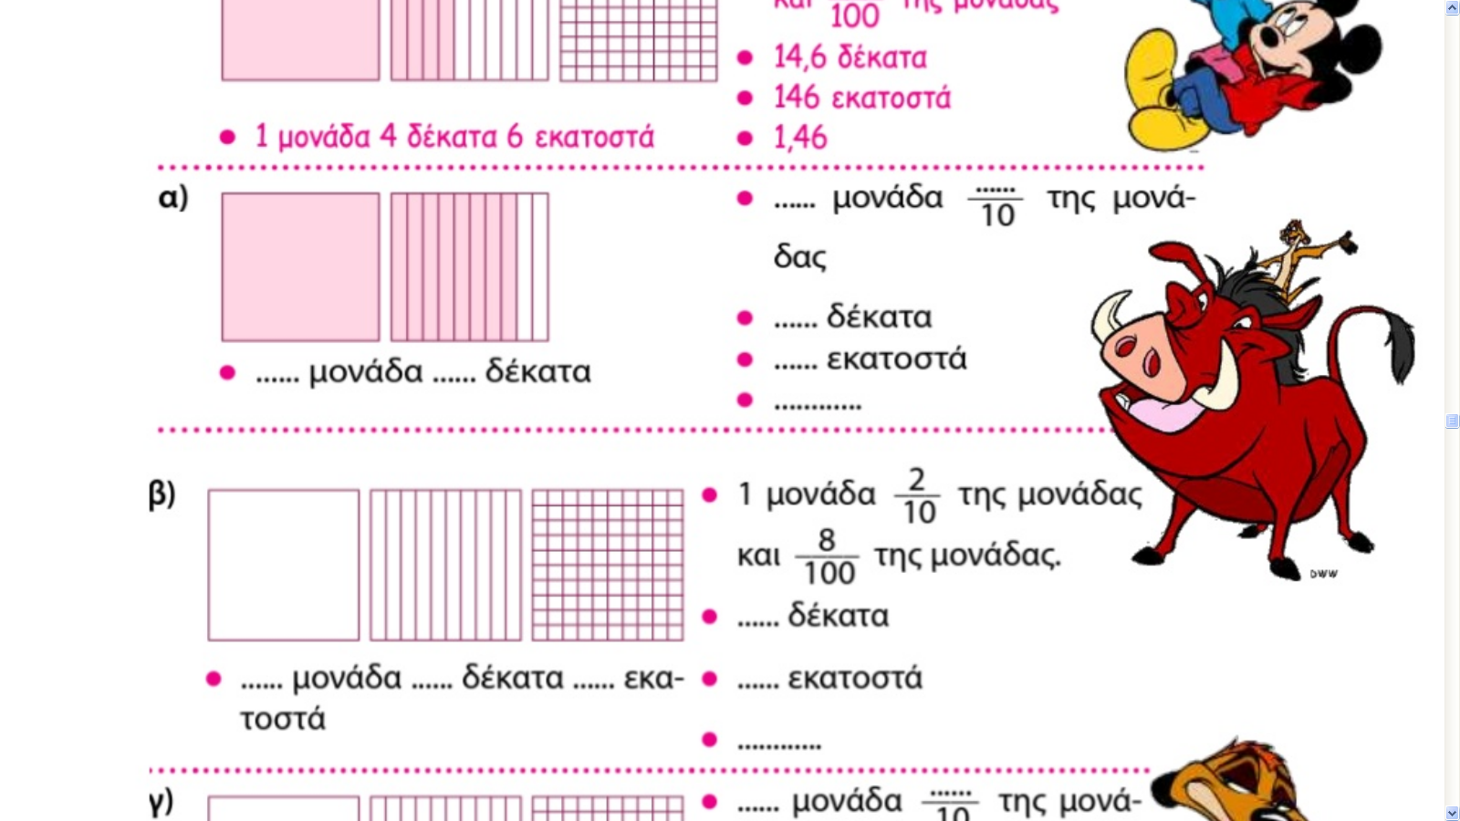

- Συμπληρώνω τα κενά με τα σύμβολα < , > , = . :

